東洋大学人間科学総合研究所
<未成年後見制度の現状と課題を考える>

人間科学総合研究所プロジェクト「地域での支援力を生かす子ども相談支援の開発支援」の
一環として「未成年後見人制度の現状と課題を考える」セミナーを開催いたします。

日 時 2022年10月23日（日）10:00～12:00
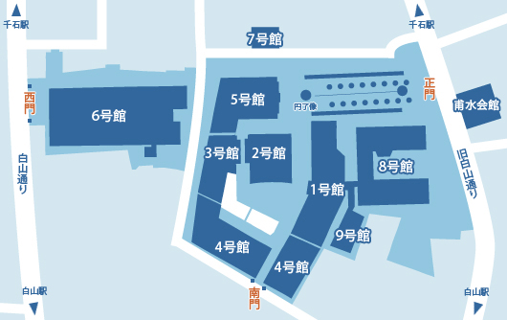
場 所 東洋大学白山キャンパス6号館1階第3会議室
スケジュール
司会：佐藤亜樹研究代表、
コメンテーター：森田明美客員研究員・小出真由美 客員研究員
10:00～10:10 開会あいさつ
10:10～11:00 講義 ・ ディスカッション
「愛媛県における未成年後見制度 ～現状と課題～」
講師 高橋典子（権利擁護センターぱあとなあ愛媛運営委員、NPO法人チャイルド・オレンジ・ネットワーク理事）
11:00～11:10 ― 休憩 （10分） ―
11:10～12:00 講義 ・ ディスカッション
「東京都における未成年後見制度 ～現状と課題～」
講師 岡部知子 （独立型社会福祉士事務所「おかべ社会福祉士事務所」）

共 催 愛媛県社会福祉士会
東洋大学人間科学総合研究所 子どもの権利研究会
問い合わせ
東洋大学人間科学総合研究所 Mail ihs@toyo.jp 担当 尹（いん） / 羅（な）

オンライン参加希望者は、以下のURLからご入室下さい。
https://toyouniv.webex.com/toyouniv/j.php?MTID=me100437bad4020dd9fbfc0a3d98b2ce0

